

INSTITUTO TECNOLÓGICO SUPERIOR DE CALKINÍ EN EL ESTADO DE

CAMPECHE.

**Carrera:**

INGENIERÍA EN SISTEMAS COMPUTACIONALES.

**Asignatura:**

TOPICOS AVANZADOS DE PROGRAMACION

**Docente:**

JOSE LUIS LIRA TURRIZA

**Actividad:**

REPORTE DE PRÁCTICA NO. 1.- GENERACIÓN DE APLICACIONES CON UI Y EVENTOS

**Alumno:**

CARLOS FERNANDO CHAN CAUICH (7010)

**Fecha:**

23/03/2023

**Ciclo escolar:**

2022-2023P

**PRÁCTICA NO. 1.- GENERACIÓN DE APLICACIONES CON UI Y EVENTOS**

**-INTRODUCCIÓN**

Programación orientada a eventos.

La programación dirigida por eventos es un paradigma de la programación en el que tanto la estructura como la ejecución de los programas van determinados por los sucesos que ocurran en el sistema, definidos por el usuario o que ellos mismos provoquen.

Para entender la programación dirigida por eventos, podemos oponerla a lo que no es: mientras en la programación secuencial (o estructurada) es el programador el que define cuál va a ser el flujo del programa, en la programación dirigida por eventos será el propio usuario o lo que sea que esté accionando el programa, el que dirija el flujo del programa. Aunque en la programación secuencial puede haber intervención de un agente externo al programa, estas intervenciones ocurrirán cuando el programador lo haya determinado, y no en cualquier momento como puede ser en el caso de la programación dirigida por eventos.

El creador de un programa dirigido por eventos debe definir los eventos que manejarán su programa y las acciones que se realizarán al producirse cada uno de ellos, lo que se conoce como el administrador del evento. Los eventos soportados estarán determinados por el lenguaje de programación utilizado, por el sistema operativo e incluso por eventos creados por el mismo programador.

En la programación dirigida por eventos, al comenzar la ejecución del programa se llevarán a cabo las inicializaciones y demás código inicial y a continuación el programa quedará bloqueado hasta que se produzca algún evento. Cuando alguno de los eventos esperados por el programa tenga lugar, el programa pasará a ejecutar el código del correspondiente administrador de evento. Por ejemplo, si el evento consiste en que el usuario ha hecho clic en el botón de play de un reproductor de películas, se ejecutará el código del administrador de evento, que será el que haga que la película se muestre por pantalla.

Un ejemplo claro lo tenemos en los sistemas de programación Léxico y Visual Basic, en los que a cada elemento del programa (objetos, controles, etcétera) se le asignan una serie de eventos que generará dicho elemento, como la pulsación de un botón del ratón sobre él o el redibujado del control.

La programación dirigida por eventos es la base de lo que llamamos interfaz de usuario, aunque puede emplearse también para desarrollar interfaces entre componentes de Software o módulos de núcleos.

**OBJETIVO**

El estudiante deberá de identificar los elementos de programación de eventos además del desarrollo de aplicaciones de software, en base al uso de diagramas uml y programación en el lenguaje Java.

**LUGAR**

AULA

**SEMANA DE EJECUCIÓN**

SEMANA DOS (Parcial 1)

**MATERIAL Y EQUIPO**

* Sistema Operativo
* Procesador de Textos
* Software para el desarrollo de aplicaciones “eclipse”.
* Cañón
* Plumones
* Pizarrón.
* Equipos de cómputo para todos los estudiantes de la asignatura.

**DESARROLLO DE LA PRÁCTICA**

Figura 1. Calculadora Simple

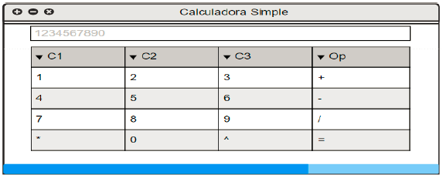

Se desea manipular un conjunto de elementos para implementar la funcionalidad de las operaciones de una calculadora simple de acuerdo a lo siguiente:

1.- Se requiere realizar una aplicación de escritorio que realice los cálculos simples de números enteros de hasta 20 dígitos. En ella solamente se podrá introducir un número por vez seguido de una operación matemática; las operaciones matemáticas tienen prioridades para realizarse que deben aplicarse en la calculadora; el resultado final deberá mostrarse cuando se presione el operador =. En el caso de que la operación pueda realizarse se debe mostrar el resultado en el mismo espacio donde se introducen los números, en caso de algún error, éste se debe mostrar en el mismo espacio. Los errores que se deben considerar son los de división entre cero y desborde de memoria en caso de exceder los 20 dígitos. En esta tarea se deben escribir los casos de uso de la aplicación y los diagramas de caso de uso. También se debe representar la aplicación al menos en los diagramas UML de clases, de secuencia y de casos de uso.

2.- Una vez que se ha diseñado la aplicación se deberá desarrollar la aplicación dividida en dos partes: la interfaz de usuario y la lógica.

2.1 La interfaz gráfica de usuario (GUI por sus siglas en inglés) debe ser construido a partir del siguiente esqueleto:

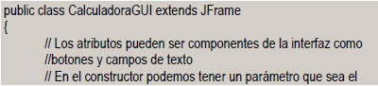

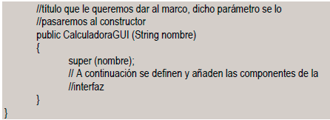

En esta etapa se deben inicializar cada uno de los elementos que para esta práctica serán 16 botones distribuidos dentro de un grid, y un campo de texto para introducir los números y mostrar los resultados. Configura los elementos de la siguiente manera:

Ventana principal con título “Calculadora Simple” de tamaño en pixeles de 500 x 400.

Campo de Texto con el texto inicial de “1234567890” en color gris.

16 botones en formato plano como se muestra en la figura 1, cuyo texto sean los números del 1 al 9, 0, +, -, *, / y ^, como los números naturales, el cero, suma, resta, multiplicación, división y potencia respectivamente. La primera fila contiene etiquetas que hacen referencia a las columnas C1, C2, C3 y Op., incluye éstos con ese texto.

Utiliza para la distribución general de la calculadora un administrador de componentes de tipo BorderLayout y para páneles internos un administrador GridLayout.

Implementa la visibilidad de la ventana en la creación de instancia de la clase. Al finalizar ejecuta tu aplicación y evidencie su resultado con una imagen de su escritorio.

2.2 La lógica de la aplicación deberá estar diseñada de acuerdo a un patrón. En nuestro caso utilizaremos el Modelo-Vista-Controlador (MVC) cuya vista ha sido desarrollada en el punto 2.1 y por lo que deberemos construir el Controlador y el Modelo de acuerdo al diagrama de la figura 2.

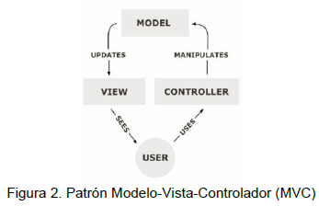

2.2.1 El Modelo. Estará compuesto por la implementación de la lógica de negocio en la que se implementarán las operaciones tales como las CRUD o alguna otra necesaria como por ejemplo validarNumero; las clases de tipo Value Object (VO) en el que representamos los objetos con sus atributos y sus métodos set y get; y las clases de tipo data Access Object (DAO) que serán implementados como clases Hlp con un método action de cada tipo de operación de acceso a los datos.

2.2.2 El Controlador. Esta parte del patrón define la lógica de administración del sistema, establece la conexión entre la vista y el modelo.

Para la implementación del controlador se creará una clase Principal única y una clase Controlador por cada interfaz gráfica de la aplicación. Estos últimos deben contener la relación entre el modelo y las vistas.

En la clase Principal implementar el método Main donde se instanciarán cada una de las vistas, del modelo y del controlador.

En la clase Controlador se deben tener instancias de la vista y de la lógica del negocio y métodos que permitan realizar las acciones definidas en las dos partes, como por ejemplo sumar o multiplicar.

Para terminar el armado del patrón, se modificará la vista incluyendo la implementación del ActionListener a la clase para obtener los datos de la interfaz gráfica y vaciarlos al objeto y viceversa a través de la implementación de los métodos dataToUserInterface y userInterfaceToData, así como el método actionPerformed.

3. Realiza pruebas del prototipo con datos límite de acuerdo al planteamiento del problema, evidencie esta etapa con el diseño de una prueba con el siguiente formato:

|  |  |
| --- | --- |
| Nombre de la prueba: | Suma |
| Descripción: | Se realizará la suma y resta de dos datos. |
| Datos de entrada de prueba: | 1234+4321 y 4321-1234 |
| Datos de salida esperado: | 5555 y 3087 |

|  |  |
| --- | --- |
| Nombre de la prueba: | Potencia. |
| Descripción: | Se elevará un numero a una potencia cualquiera. |
| Datos de entrada de prueba: | 25^3 |
| Datos de salida esperado: | 15625 |

|  |  |
| --- | --- |
| Nombre de la prueba: | Multiplicación |
| Descripción: | Se multiplicarán dos números cualquiera. |
| Datos de entrada de prueba: | 25*25 |
| Datos de salida esperado: | 625 |

|  |  |
| --- | --- |
| Nombre de la prueba: | División |
| Descripción: | Se realizará la división entre 0. |
| Datos de entrada de prueba: | 20/0 |
| Datos de salida esperado: | Error. |

|  |  |
| --- | --- |
| Nombre de la prueba: | Letras. |
| Descripción: | Se escribirán números, letras y cantidades mayores a 20 dígitos. |
| Datos de entrada de prueba: | 123abcd123abcd123abcd |
| Datos de salida esperado: | Error. |

4. Realice un informe de la práctica en donde se muestren los resultados y presente una discusión analizando los beneficios del patrón en la aplicación desarrollada.

Resultado de las operaciones propuestas anteriormente tanto en java como en c#

Ejecución del programa.

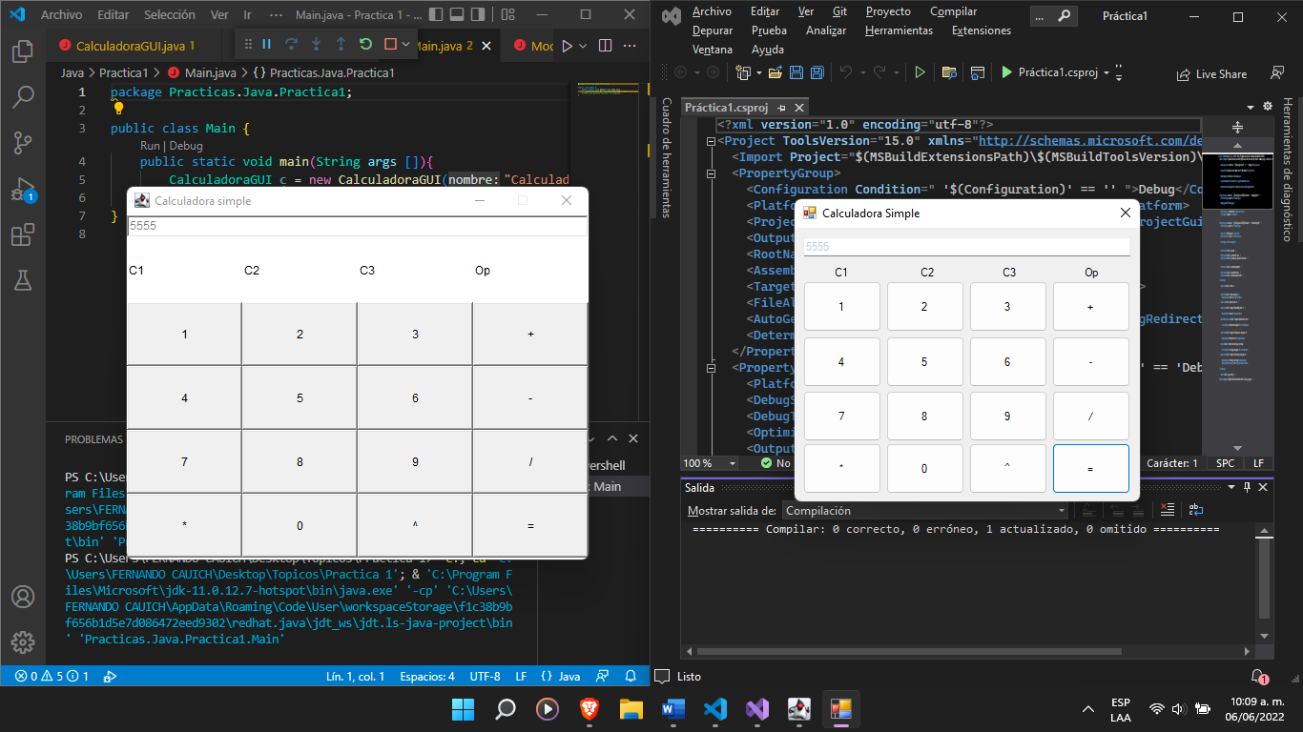

Primera prueba

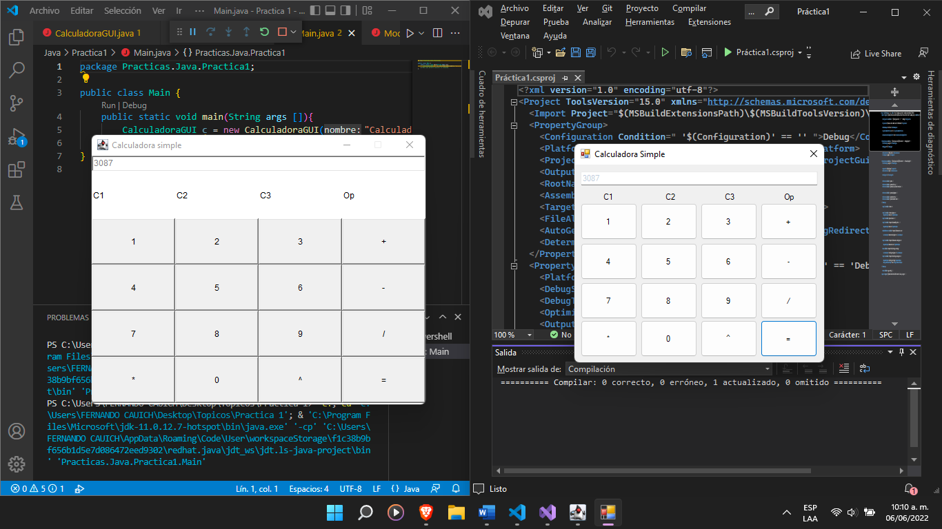

Segunda prueba

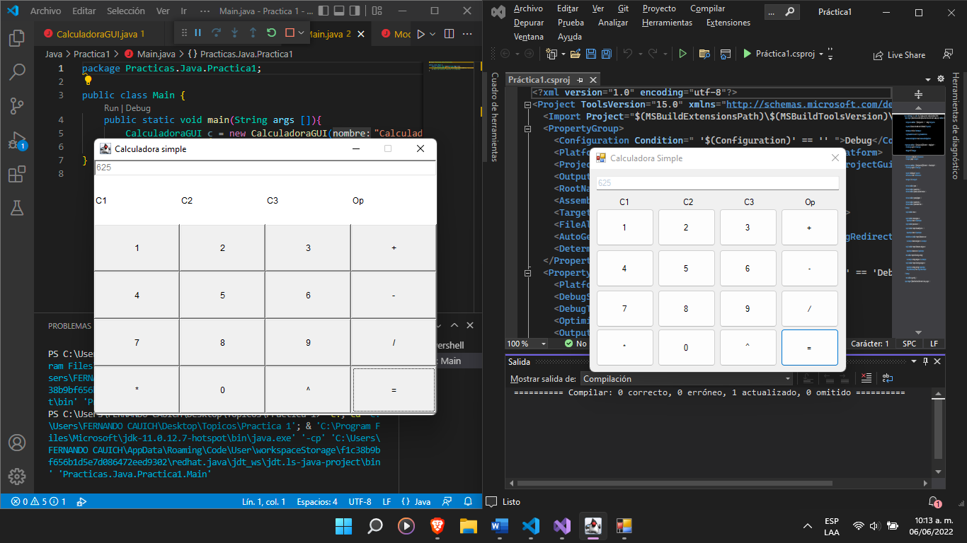

Tercera prueba

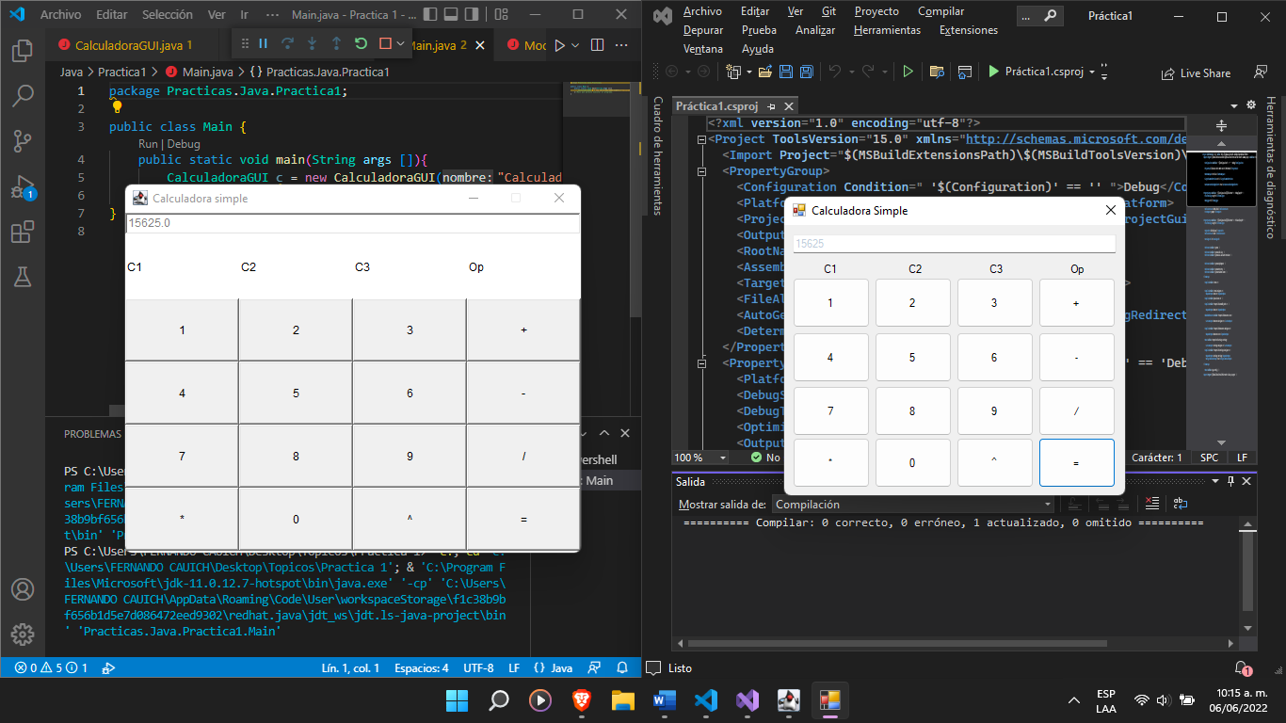

Cuarta prueba

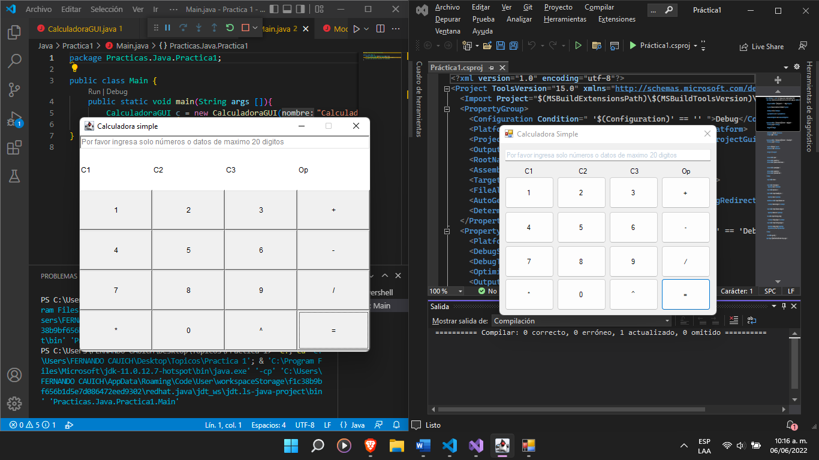

Quinta prueba



Como se puede observar, en cada uno de los casos, al realizar las pruebas correspondientes, se pude observar que los resultados esperados fueron conseguidos, quedando un programa funcional, aunque si analizamos detenidamente cada una de las características que este posee, así como la manera en la que este fue estructurado, podemos observar que aún existe un gran margen de mejora, pero considerando los aprendizajes, la comprensión de las instrucciones, así como los temas vistos en clase.

La estructura que se siguió fue la solicitada en la práctica, como se puede observar, se creó una clase Modelo, en la que se crean los números y operadores, así como los mensajes que se verán en la parte visual. Luego de eso se creó una clase llamada CalculadoraGUI en la que se inicializan todos estos componentes visuales, así como el de toda la interfaz, de igual manera se le dan funcionalidad a dichos botones.

**Conclusión.**

Luego de haber realizado esta práctica no me quedan más que aprendizajes claramente estupendos, debido a que como es costumbre al momento de la realización de las prácticas, estas cuentan con objetivos establecidos, las cuales de manera general es ayudar a practicar y reforzar los temas de manera acelerada, debido a que se aplican cosas vistas en clase.

**EVALUACIÓN Y RESULTADOS**

Se describe la forma de evaluar la práctica desarrollada mediante la entrega del Informe Técnico solicitado por el Profesor, el cual puede contener tablas, planos, prototipos, gráficas, diagramas o dibujos, observaciones, conclusiones, cuestionario y referencias.

**REFERENCIAS**

Se presenta el listado de bibliografías utilizadas en el fundamento teórico y en el desarrollo de la práctica en sistema de referencia APA.

**ANEXOS**

Diagramas UML.

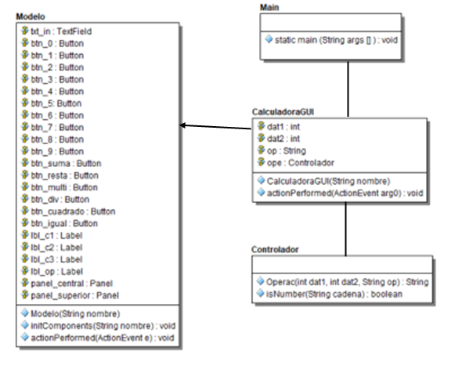

Diagrama de Clases.

